**如何利用 Google NotebookLM 打造高效學習筆記？**

學生自學/閱讀論文的最佳拍檔

[[](https://medium.com/@andy6804tw?source=post_page-----cca43dadd06a--------------------------------)](https://medium.com/@andy6804tw?source=post_page-----cca43dadd06a--------------------------------)

[Tsai Yi Lin](https://medium.com/@andy6804tw?source=post_page-----cca43dadd06a--------------------------------)

·

Follow

10 min read

·

Sep 19, 2024

25

如果你對 AI 和機器學習感興趣，或是想要一邊聽 Podcast學習英文與知識，一定要看到最後！

**什麼是 NotebookLM**

[NotebookLM](https://notebooklm.google/) 是由 Google 推出的一款個人化 AI 協作工具，主要是協助使用者更有效地創作和思考。透過上傳個人文件，NotebookLM 能夠立即理解這些來源的內容，並與使用者互動。你可以在平台上閱讀文件、撰寫記事，並與 NotebookLM 協作，整理想法並將其付諸實行。這項工具結合了大型語言模型的強大功能和你的個人資料，為你的工作和學習帶來前所未有的便利。

*簡單來說 Google NotebookLM 是一個****免費****的AI虛擬助教。*

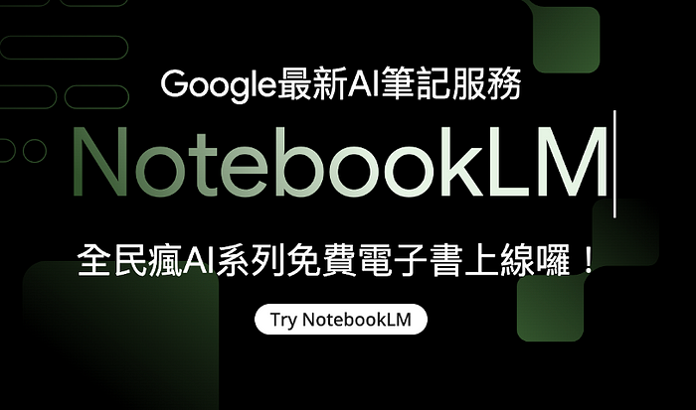

本篇文章會使用我最近開源的AI電子書進行功能展示

直接觀賞 YouTuBe: [影片操作說明](https://www.youtube.com/watch?v=S9CdTp6xrTM)

NotebookLM 背後的技術核心是基於 Google 自家的 Gemini 1.5 Pro 多模態大型語言模型（Large Multimodal Language Model, LLM）。這款模型結合了強大的自然語言處理能力，能夠理解和處理文本內容，同時支援多模態資料的分析，如文本、圖像等。藉由這樣的技術，NotebookLM 可以快速分析、總結使用者上傳的資料，並根據其內容進行互動。

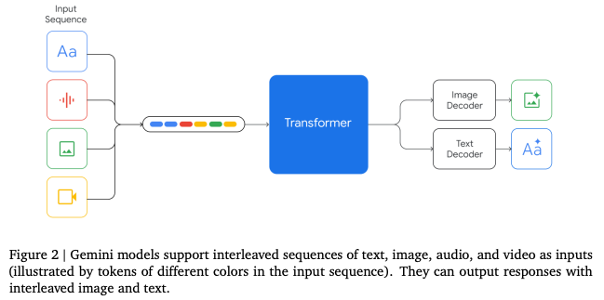

圖1. Gemini（前稱：Bard）為Google開源的多模態大型語言模型 [paper](https://arxiv.org/pdf/2312.11805)

**如何使用 NotebookLM**

首先只要有一組Google帳號就能免費使用 [NotebookLM](https://notebooklm.google/" \t "_blank) 服務。為了充分利用這個平台的強大功能，必須先上傳你的第一個資料來源。由於 NotebookLM 僅針對使用者上傳的文件進行筆記彙整，這有效避免了現今大型語言模型常見的幻覺問題（例如答非所問或偏離主題）。透過上傳你的資料來源，AI 能夠根據這些內容提供精準且相關的協助，提升你的工作和學習效率。上傳過程簡單直觀，讓你可以迅速開始與 NotebookLM 進行互動，整理思緒並將想法付諸實行。

***格式支援：***

* Google 文件或 Google 簡報： 直接從你的 Google 雲端硬碟上傳。
* PDF 或 TXT 檔案： 支援常見的文件格式，方便你上傳各種資料。
* 複製的文字： 可直接貼上文字內容，建立新的來源。

***操作步驟：***

1. 選取現有筆記本，或點選「新增筆記本」並輸入自訂名稱。
2. 在畫面左側的來源檢視器中，按一下「加號」圖示新增來源。
3. 選取想要上傳的檔案。
4. 按一下「插入」。

上傳時，請記得每個來源最多只能包含 50 萬字。

**上傳文件來源**

NotebookLM 還支援一次上傳多個文件，無論是來自多份會議記錄、研究報告，還是多篇文章，系統都能同時處理並彙整這些資料。本文使用一個機器學習的教學PDF文件做示範。可以從這裡下載：[全民瘋AI系列\_經典機器學習\_v2.1.pdf](https://github.com/andy6804tw/crazyai-ml/releases/download/v2.0/crazyai-ml_v2.1.pdf" \t "_blank)

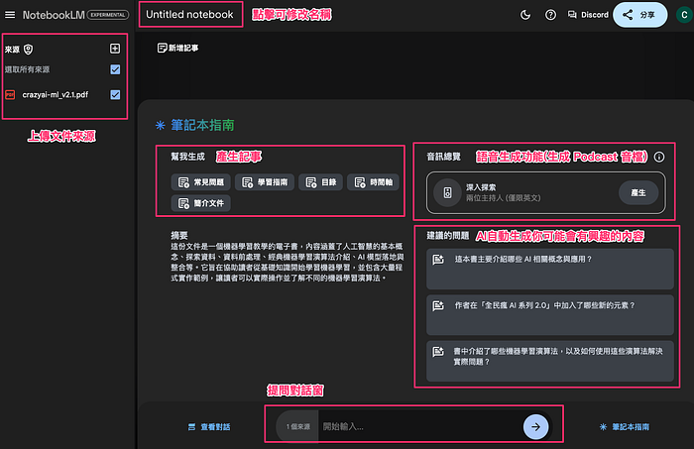

NotebookLM功能指引

*上傳時，請記得每個來源最多只能包含 50 萬字。*

**建立新記事**

在 NotebookLM 中，建立新記事是一個簡單且強大的功能，能幫助你整理和歸納筆記內容。當你使用「產生記事」功能時，系統會提供多種選項來協助你自動生成特定格式的記事，包括 **常見問題**、**學習指南**、**目錄**、**時間軸** 等，甚至可以根據文件內容快速生成 **簡介文件**。這些工具不僅能幫助你有條理地整理資訊，還能大幅節省時間，讓你專注於思考和創作，而非繁瑣的資料整理。

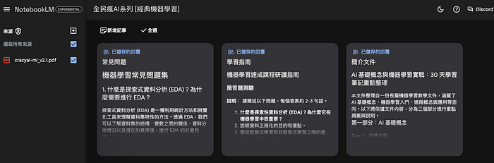

只要手指點一下立馬生成你可能會想知道的資訊**常見問題**、**學習指南**、**目錄**等等

當你點選 NotebookLM 的 **學習指南** 生成功能後，系統會自動生成如下圖所示的內容，為你提供一個結構化的小測驗或問題集，幫助你檢驗是否掌握了相關知識。這些問題通常會涵蓋關鍵概念與技術細節，透過回顧與回答這些問題，你可以清楚了解自己是否有吸收課程內容，並加強對重要概念的理解。

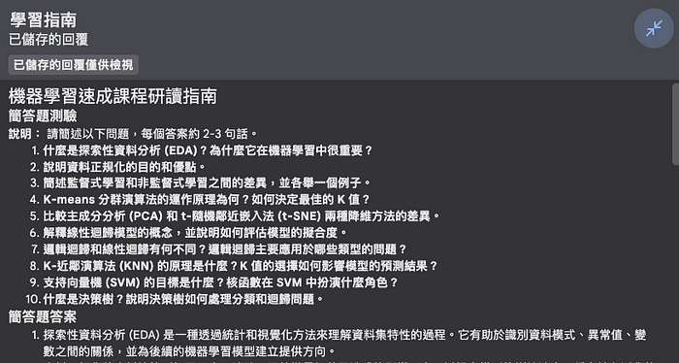

學習指南會生成類似測驗題目，同時會附上答案參考

在 NotebookLM 中，平台透過 AI 技術分析你上傳的文件，並自動為你生成幾個使用者可能會提出的 **Prompt**。Prompt 的概念其實就是我們在 ChatGPT 這類對話式機器人服務中常見的互動方式，指的是使用者向 AI 提出問題，然後 AI 根據資料回應。只要你輸入一個問題或指示，AI 就會根據文件內容生成相對應的資訊。

NotebookLM 幫助我們產生一些可能的 Prompt，這些提示通常根據文件的關鍵內容，方便使用者快速發問而不需要自己編寫問題。例如，當你上傳了一份機器學習課程的資料，平台可能會提供以下 Prompt：

* 「書中介紹了哪些機器學習演算法，以及如何使用這些演算法解決實際問題？」
* 「這本書主要介紹哪些 AI 相關概念與應用？」

NotebookLM 的 **提問功能** 是與使用者上傳的資料進行互動的關鍵功能之一。如果你想從上傳的文件中獲得特定資訊，只需要在右下方的對話方塊輸入問題或指示，然後按下箭頭或按 Enter 鍵來發送問題。NotebookLM 會根據資料來源進行分析，提供與問題相關的回覆。

這項功能不僅僅是給出回答，NotebookLM 還會附上具體的引用內容，這些引用來自你上傳的文件。點選引文後，系統會直接跳轉到文件中的相關段落，這樣你可以輕鬆確認 AI 回覆的依據，並深入瞭解更多細節。

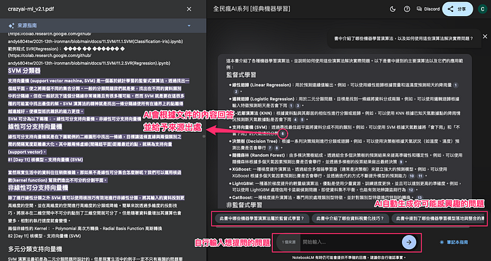

提問功能就像使用ChatGPT一樣進行對話式問答

例如，當你提問「此書中介紹了哪些機器學習演算法？」時，NotebookLM 不僅會列出主要的演算法，還會在回答中標明這些內容的來源頁面，讓你能夠追溯到原始文件的具體段落。這樣的引用功能確保了回覆的準確性與可追溯性，讓使用者在學習或工作中更具信心。

NotebookLM 的提問功能應用範圍非常廣泛，不僅限於學術研究或文檔分析，還能幫助你在工作、學習、創作等各種場景中大幅提升效率。例如可以拿來做以下事情：

* **會議紀錄摘要：** 你可以上傳會議記錄，然後讓 NotebookLM 協助你快速提取重要資訊。例如，可以要求「**製作 2024 年行銷預算討論的摘要**」，NotebookLM 會根據記錄的內容生成一個重點總結，幫助你節省時間並清晰掌握核心討論點。
* **專業科學文章的關鍵詞提取：** 對於需要快速了解一篇專業文章的重點時，你可以上傳科學或技術類文件，並請求 NotebookLM 建立關鍵詞表。例如，上傳一篇有關神經科學的文章後，你可以詢問「**建立與多巴胺相關的重要詞彙表**」，NotebookLM 會根據文中內容提取與多巴胺有關的重要概念或術語，幫助你快速抓住要點。
* **歷史研究：** NotebookLM 也能應用於歷史或人物研究中。上傳與某位歷史人物相關的筆記，然後提出問題，例如「**Hopper 對電腦科學有哪些貢獻？**」NotebookLM 會自動從資料中提取出與該人物相關的重要貢獻或事蹟，為你的研究提供幫助。

NotebookLM 不僅可以查詢來源中的資訊，還能激發創作靈感。舉例來說：

* 上傳**短篇故事的草稿**，並請求 NotebookLM「*建議可以加入這篇故事的新角色*」。
* 上傳**業務計畫**，並讓 NotebookLM「**為這項產品提供三項新功能的建議**」。
* 上傳**網誌文章的草稿**，並詢問 NotebookLM「**提供三組適合這篇文章的標題或副標題**」。

**2024/9/11更新：語音生成功能(生成 Podcast 音檔)**

NotebookLM 的最新功能之一是 **「Audio Overview（音訊概述）」**，這是 Google 於 2024 年 9 月 11 日宣布推出的全新功能。透過這項功能，使用者可以將 NotebookLM 中的筆記或研究內容快速轉換為音訊檔案，方便隨時隨地收聽或分享。

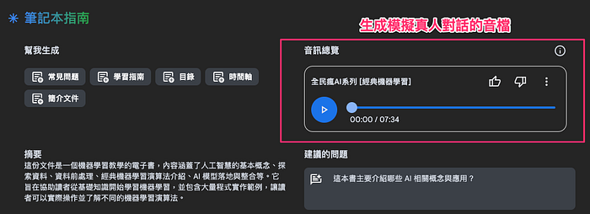

一鍵上傳資料！5 分鐘生成 Podcast 音檔

**應用場景：**

* **生成 Podcast 音檔：** 你可以將寫好的筆記、學習指南或報告內容轉換成 Podcast 形式，讓你或其他人可以以音頻的形式進行學習或傳播資訊，省去閱讀的時間。
* **學習輔助工具：** 將長篇文檔或研究內容轉換為音訊，讓你在通勤、運動或休閒時段隨時複習學習資料。

**功能特色：**

1. **文字轉語音技術：** NotebookLM 利用 AI 技術自動將筆記或文章內容轉換為自然流暢的語音。
2. **輕鬆分享：** 生成的 Podcast 或音訊檔案可以方便地與他人分享，或者作為教學資源、會議摘要，讓資訊傳遞變得更加靈活高效。

這項功能的推出，使 NotebookLM 從文本處理擴展至音頻領域，為使用者提供了更多元的內容呈現方式，無論是製作 Podcast 還是進行學習，都變得更加方便。以下音檔是 **全民瘋AI系列 [經典機器學習]** Podcast 的介紹。

歡迎各位訂閱「[**經典機器學習**](https://open.spotify.com/show/7hU4pFtE4IqdJrgInQ3fVB?si=6d4f67cbb6ba40b3)」和「[**可解釋人工智慧**](https://open.spotify.com/show/3wpBn2EZRtSOkDSbAu1Wud?si=a1c8552808f14ce7)」Podcast!

接下來，我會將陸續推出三十天的內容，每一集都會轉換成音檔，並且附上完整的字幕與翻譯，讓大家無論是在學習 AI 技術還是提升英文能力，都能輕鬆跟上。如果你對 AI 和機器學習感興趣，或是想要一邊聽 Podcast 一邊練習英文，誠摯邀請你來收聽，讓我們一起展開這段充滿知識的學習之旅！

* 經典機器學習電子書：<https://andy6804tw.github.io/crazyai-ml>
* Thome 鐵人講堂-全民必懂的AI通識課(線上直撥研討會):<https://itplus.ithome.com.tw/webinar-page/242>

繼 NotebookLM 之後，Google 於 2024 年 9 月推出了 [**Illuminate**](https://illuminate.google.com/home)，這是一款全新的 AI 驅動工具，專為將長篇文章、書籍或學術論文轉換為對話式 Podcast 而設計。Illuminate 結合了 AI 語音技術和自然語言處理技術，能自動生成以兩人對話形式呈現的音檔，模擬真人討論的方式，讓用戶更輕鬆地透過聽覺來理解和吸收複雜資訊。這種創新的音訊呈現方式大大提升了學習與資訊傳遞的便利性。

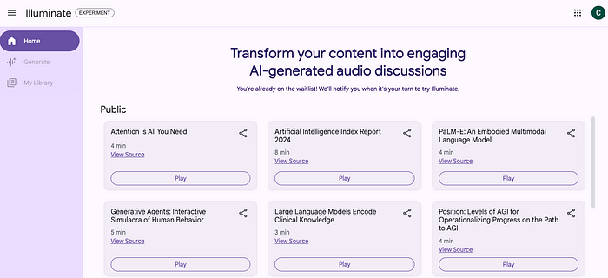

由於目前系統處於內部測試中，可以登入後點選 Join waitlist 加入測試計畫。

**2024/9/27更新：匯入Youtube連結功能**

NotebookLM 新增了匯入 YouTube 連結的功能，使用者現在可以將 YouTube 影片直接匯入到 NotebookLM 進行分析。這項功能特別適合希望從視聽資料中提取重要資訊的使用者，如學術研究或內容創作者。

**目前的功能限制：**

* NotebookLM 只能處理已經提供字幕的影片。如果影片本身沒有字幕，NotebookLM 將無法直接讀取影片中的內容。

**解決方案：**

* 對於沒有字幕的影片，使用者可以選擇其他語音轉文字工具，例如 **Memo.AI** 或 **Whisper**，將影片內容轉錄為文字檔後，再匯入 NotebookLM 進行進一步的整理與分析。

這項功能的推出，使得 NotebookLM 的應用範圍更加廣泛，特別是在多媒體內容的學習和分析上，未來也可能會支援自動生成字幕的功能，提升無字幕影片的可讀性與使用體驗。

**AI 筆記工具：NotebookLM 還是 Notion AI？個人化助手、使用情境比較**

* [侯智薰 （雷蒙）](https://raymondhouch.com/author/admin/)
* [2024-10-04](https://raymondhouch.com/2024/09/20/)

3 個 AI 筆記、學習和工作應用的情境，帶你瞭解 NotebookLM、Notion AI 各自的優勢和侷限，哪一款 AI 學習工具更符合你的需求？若要打造你的個人化 AI 助理，我會推薦哪一個，為什麼？

**NotebookLM 能解決什麼問題？**

這幾個月來，[Google NotebookLM](https://notebooklm.google/) 在社群上有很多討論，聲量越來越大，勾起我的好奇心實際使用了一下。

一句話介紹 NotebookLM：藉由 AI（Gemini 1.5 Pro）為助手，輔助使用者處理大量的內容文檔，並**生成摘要和建議提問，讓你快速掌握文件的重點、快速理解和學習**的 AI 筆記工具。

使用了 NotebookLM 後，我認為這款 AI 驅動的純筆記工具，真的很適合「大量閱讀」的內容整理工作者。

例如：經營財經、科技、時事評論，定期發佈新消息的創作者（Podcaster、YouTuber），或者專業的研究員，協助快速整理，多則外部資訊時的好幫手。

至於如果你是「創作者」，內容幾乎都是由自己來寫，基於自己的工作和生活記錄的分享者，NotebookLM 就沒這麼好用，因為目前功能太過陽春，有太多工具都能做得更好。

**NotebookLM 與 Notion AI 功能比較**

|  |  |  |
| --- | --- | --- |
|  | **NotebookLM** | **Notion AI** |
| **中文語言** | 有 | 有（[如何切換中文版？](https://raymondhouch.com/notion/chinese-update/" \t "_blank)） |
| **AI 模型** | Gemini 1.5 Pro | GPT-4o |
| **AI 訓練來源** | 自行輸入（網址、文件、Google Drive） | 自動獲取你在 Notion 工作區的內容 |
| **自由度與彈性** | 低（只為內容處理的筆記目的） | 高（不只是筆記工具） 主要用來工作和內容管理、公開分享成網頁、多人協作 |
| **內容跨專案** | 不行，需重新輸入 | 可全域搜尋、直接問 AI |
| **特殊檢視（行事曆、看板…）** | 無 | 有 |
| **收費機制** | 目前免費 | 免費使用；升級付費解鎖更多功能 |
| **適合對象** | 需要大量同主題的資訊處理，能幫你快速整理外部內容、摘要重點，節省時間理解資料 | 工作管理、任務追蹤、多人協作和公開分享，能幫你[快速整理自己過往所學、經驗成為個人知識庫](https://raymondhouch.com/notion/para-pai/) |

如果你是更需要一個「無須額外訓練、輸入內容」的 AI 工作助手，幫你「自動檢索」個人和工作知識的管理系統，其實 Notion 還是更合適的選擇；NotebookLM 雖然在「處理大量外部內容」的單點功能頗強，學習門檻低，但其它就沒了。

**👇🏼 點此**，看 NotebookLM 影片的展示＆使用比對

**NotebookLM 功能介面快速介紹**

NotebookLM 的介面簡潔，使用邏輯非常直觀：「**一個筆記本，是一個（研究）主題**」。

NotebookLM 主頁

你可以把「筆記本」想像成是「一個課程」、「一個研究主題」。接著，你要主動上傳內容到這個筆記本裡，NotebookLM 會針對個別內容生成摘要、建議的問題。

目前可透過以下這些方式，上傳內容到筆記本內，但最多 50 份：

* Google 雲端硬碟內的簡報、文件
* PDF 文件
* 複製的純文字
* 網址連結

NotebookLM 工作流：上傳內容、AI 摘要、AI 問答、寫筆記

💬 雷蒙短評：整體介面使用起來，不順手的地方是：

* 如果進入了一個筆記本，要回到主頁，好像沒有上一頁，只能從網址重新進入。
* 輸入的筆記內容，無法再編輯，也不會自動同步（如果放在 Google Drive 的有更新）。

**NotebookLM 和 Notion AI 的應用情境對比**

接下來，我將以 3 種使用情境（個人化 AI 助手、筆記關聯應用、語音輔助學習），來分享 NotebookLM 和 Notion AI 各自的優勢和侷限，你可以根據自身需求來選擇最適合的工具。

**一、個人化的 AI 學習助手＆工作用知識庫**

點擊你上傳後的文件，NotebookLM 會分析此內容，將幾個合適的提問，變成快速按鈕讓你跟它展開對話，幫助你更好的理解。

但缺點是，**對話會消失** ❌。

關掉該筆記本頁面後，對話記錄不會保存，若沒有即時釘選或自己額外記成筆記，下次就找不回來了！

這個相比 ChatGPT 或 Notion AI，實在是個大坑。

同樣的問答對話，我自己製作的「[小樊登 AI 助手](https://raymondhouch.com/lifehacker/digital-workflow/ai-pdf-gpts/)」也能做到丟入不分語言的文件、字幕檔案，或者直接複製長篇文字，都能直接產出重點摘要問答，和進一步的對話式學習，而且對話記錄還會保留，方便你未來再回頭閱讀學習：

至於相比 Notion AI，更是完全不再同一個層級。

因為如果你平常工作的記錄（任務追蹤、會議記錄、[團隊知識文檔](https://raymondhouch.com/notion/wiki-feature/" \t "_blank)）都是本來就建立在 Notion 內，你完全不用額外匯出匯入，Notion AI 是**最直覺、無須額外訓練的「工作助理」**。

例如：當我突然間想知道：

「團隊這個月的廣告策略和跟過去相比的優化方向？」  
「我們剪輯時的字幕樣式原則？」  
「上個月未完成，也暫緩不進行的任務有哪些？」

你根本不用再開一堆分頁，翻找文檔和筆記本，直接詢問 Notion AI，立刻就能彙整出答案，並提供這些答案的參考來源文檔：

[](https://raymondhouch.com/wp-content/uploads/2024/08/Notion-AI-%E5%B0%8D%E8%A9%B1.gif)我在今年的《[Notion AI 專案工作流](https://lifehacker.tw/courses/notion-ai-workflow?affcode=notebooklm-notion-ai)》直播課裡有提到

因為 Notion AI 可以直接存取你的資料庫，如果你平時就有累積好你的資料在 Notion，你完全不需要做特別設定，你可以在任何地方呼叫 Notion AI（⌘/ctrl + shift + J），讓它回答你的提問需求。

**💡 快速總結：在個人化 AI 助手，NotebookLM、Notion AI 與 ChatGPT 的差異：**

* 如果你只是想要「快速」從「大量的外部的文字內容」獲取重點精華，NotebookLM 的功能簡單直覺。
* 如果你是想要深度解讀單篇文件，我[自製的 ChatGPT 學習助手](https://raymondhouch.com/lifehacker/digital-workflow/ai-pdf-gpts/)就足夠好用，對話內容還能保存。
* 如果你是想打造工作用的 AI 助手，只建議使用 [Notion AI](https://lifehacker.tw/courses/notion-ai-workflow?affcode=notebooklm-notion-ai)，還不用額外輸入文檔內容。

**二、筆記編輯、匯入和工作應用**

因為 NotebookLM 目前只在「多則內容處理上」加入 AI 輔助，但在筆記的編輯器上，實在過於過時（傳統陽春），就連 [Markdown 語法](https://raymondhouch.com/lifehacker/digital-workflow/markdown/)都無法使用，只能選取文字，再點擊樣式列表選擇文字樣式，太慢、太卡手了。

NotebookLM 手動輸入筆記是用傳統編輯器，不支持 markdown

另外，更大的問題是，匯入或寫在 NotebookLM 筆記本內的筆記，目前還**無法跨筆記本運用**，所以**每個筆記本裡的知識點或筆記都是彼此孤立的**。編輯器內的文字也不具 backlinks 的功能，無法讓筆記卡片互相關連。

所以 NotebookLM 匯入的筆記，就真的只是零散的筆記，一次性用途（如講座、課程、議題式研究）很適合，但如果是做為自己的工作或任務用的記錄，其實長期下來會有查找上的問題。

NotebookLM 的主頁（筆記本）Notion 的外部內容匯入

至於 Notion 在 2024 上半年推出了更多的[匯入新功能](https://raymondhouch.com/notion/2024-notion-features/" \t "_blank)，可以直接上傳 PDF 或 Google Docs 的內容，不再只是嵌入，而是變成可編輯文字，再進一步在筆記頁面上，新增雙向連結、評論和建議編輯等協作……等。當然也可以在不同專案頁面中，直接連結該文件，增強了文件的靈活性：

更別說談 Notion 在工作管理上能靈活處理各種情境工作流、公開分享成網頁即時編輯……等多人協作應用，這也不是 NotebookLM 的要解決的事。

Notion 文檔筆記的應用（我們訓練營的會議記錄）

再舉個例子，我們的團隊知識庫，本來就建立在 Notion 上，所以要找尋可以問 Notion AI，也可以直接把文檔提即到需要討論的會議文檔中，取用更方便，多人編輯也直覺：

[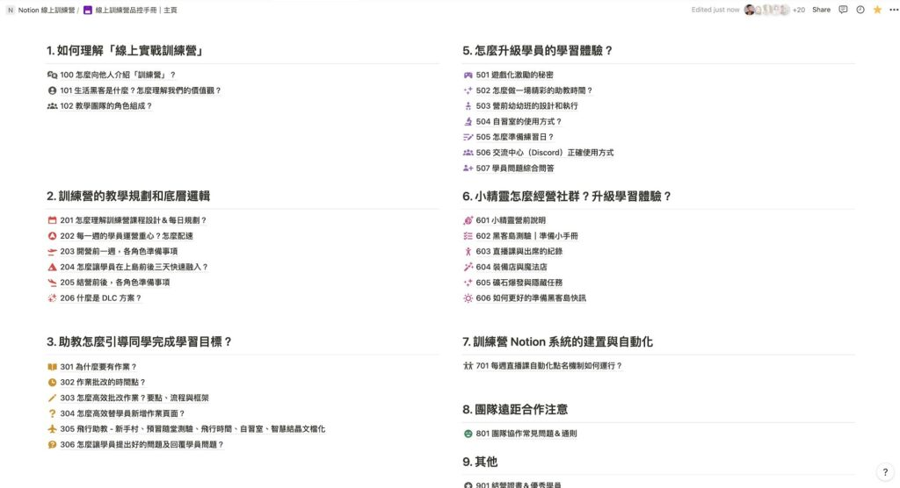](https://raymondhouch.com/wp-content/uploads/2023/05/CleanShot-2023-05-01-at-12.14.30@2x.jpg)Notion Wiki 應用（線上訓練營品控手冊）

**💬 雷蒙短評：NotebookLM 的筆記上傳後不會自動同步、編輯器有夠過時，工作管理。**

雖然它可以跟 Google 旗下工具整合（如 Google Docs），但無法即時自動同步更新，我們必須手動點擊同步按鈕或重新手動上傳，這點我覺得超麻煩。

**三、語音輔助學習功能**

Google 最新推出的 Illuminate，能將你上傳的多個文件，轉換成「對話式」的音檔，就好像在聽 Podcast 一樣，而且不會像多數 TTS 朗讀會有的機械感。

我把我的 PAI 系統文章，直接丟給 NoteBookLM 轉成音檔，效果真的很不錯，讓內容有趣很多，聽起來就像真的有兩個人（一男一女）在自然對話（目前只有英文）：

[點此試聽](https://drive.google.com/file/d/1V6asaxqVpW1y_BEjkwk0YLwwJ2dLAo3s/view?usp=sharing)

我另外用 [Memo AI](https://raymondhouch.com/cooperation/memo-ai/) 將語音轉錄出雙語字幕，聽著兩個人談論著我的文章內容，好有意思！

必須說，這「雙人語音」的功能很打到一般上班族的痛點，非常適合通勤族，或是用眼過度的人，睡前聽、上班摸魚聽都好適合。若你正在學習語言，也能直接拿來練習聽力口語，有夠方便！將摘要內容轉成口語化的生動語音，這部分確實 Notion 輸掉！

但如果像我一樣，其實沒有太多通勤，也更喜歡閱讀文字的專注感和效率，若要快速獲得內容的外部摘要，我目前是用 [Readwise Reader](https://raymondhouch.com/lifehacker/digital-workflow/readwise-reader-tutorial/" \t "_blank)。畢竟每一個內容都要額外去聽，太花時間了。直接請 AI 做問答摘要，快速掃過，覺得適合自己的再精讀，才是重點。

⬇️ 可以自行設定 Prompts，結合 AI 來做到個人化的中文自動化摘要

我只需要看右側的中文摘要，快速篩選內容來精讀，閱讀效率大幅提升，不被標題給騙了

[[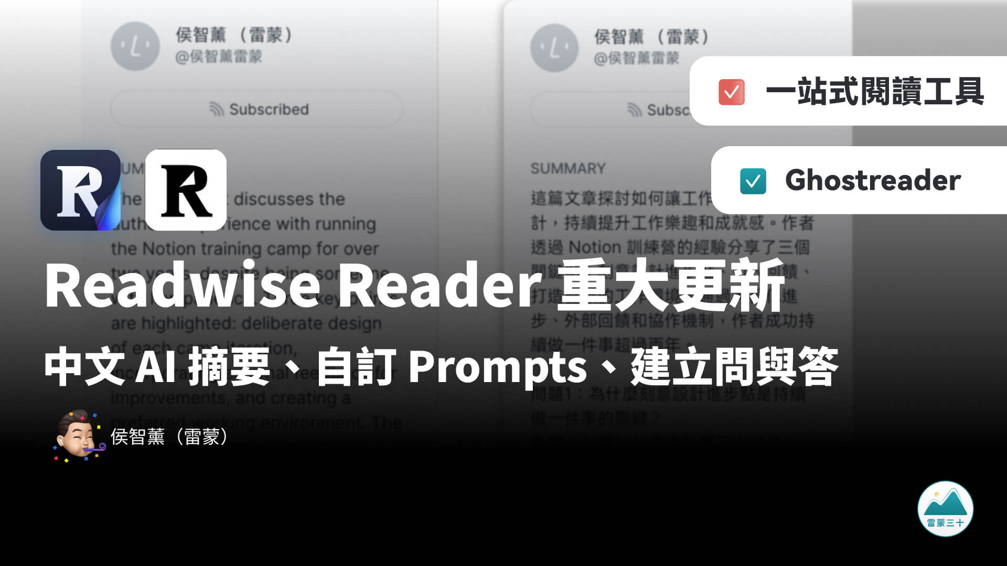](https://raymondhouch.com/lifehacker/digital-workflow/reader-ghostreader-prompts/)](https://raymondhouch.com/lifehacker/digital-workflow/reader-ghostreader-prompts/" \t "_blank)

**[Readwise Reader 更新：中文 AI 摘要、自訂 Ghostreader prompts](https://raymondhouch.com/lifehacker/digital-workflow/reader-ghostreader-prompts/" \t "_blank)**

[Readwise Reader 功能教學：自訂 Ghostreader prompts、中文 AI 摘要、整合個人 highlight 的運用、針對文章建立問與答，來升級學習和閱讀成效。](https://raymondhouch.com/lifehacker/digital-workflow/reader-ghostreader-prompts/" \t "_blank)

[[](https://raymondhouch.com/lifehacker/digital-workflow/reader-ghostreader-prompts/)raymondhouch.com](https://raymondhouch.com/lifehacker/digital-workflow/reader-ghostreader-prompts/" \t "_blank)

💡 雷蒙短評：如果 NotebookLM 未來推出雙人的中文對談摘要，我是不是可以把我的文章都變成 Podcast 直接上傳了呢 XD

**結論**

1. 兩款工具的適用對象差別明顯：如果你有大量文件要消化，需要短時間理解，或者你的工作就是內容搬運跟轉譯，那麼 NotebookLM 是最直覺簡單的幫手；若你需要有個地方存放資料，甚至快速擁有個人化的 AI 助手和知識庫，Notion 會更適合。
2. NotebookLM 的筆記較為孤立、無法互相關聯，編輯器傳統難用，適合純粹解讀他人內容，而非記錄自己的產出；Notion 編輯器靈活，能保存完整筆記，還能結合資料庫，設計個人化的工作流，工作和任務管理更合適。
3. 關於這工具還有個有意思的觀察：剛好能區分兩種工作者：外部零散內容整理派、內部知識長期記錄者。前者可以主題分類用 NotebookLM 快速整理、轉譯後發佈；後者是原先就把工作相關的記錄和知識寫在 Notion 裡，完全不用額外輸入跟訓練，就已經打造好自己的工作 AI 助手。
4. NotebookLM 目前關閉當前頁面（筆記本）後，對話就會消失，重要的對話請記得先釘選或是備份。
5. 想要深度解讀單篇內容，我[自製的 ChatGPT 學習助手](https://raymondhouch.com/lifehacker/digital-workflow/ai-pdf-gpts/)就足夠好用；想快速判斷外部內容是否值得深讀，我更推薦 [Readwise Reader 的摘要功能](https://raymondhouch.com/lifehacker/digital-workflow/reader-ghostreader-prompts/" \t "_blank)，能為你節省更多時間。
6. 最後小提醒：Google 經常會無預警關閉新服務，例如前陣子關閉的 Podcast 或是 goo.gl，未來會不會關閉 NotebookLM 無法確定。若要長期使用，穩定性堪憂，短暫的單點需求則沒問題。

**🚀 瞭解更多 Notion AI 的情境應用？**

[➡️ 觀看課程介紹（內有試看影片）](https://lifehacker.tw/courses/notion-ai-workflow?affcode=notebooklm-blog)

這堂直播課中，我以「個人工作、多人協作、團隊管理」的真實應用，切入 Notion 2024 年的「六大功能模塊」。

幫助你用一堂 2.5 小時的課，一次性完整獲得 Notion 這幾年來的重大更新的真實應用。

* **不想額外訓練、學習 Prompt，怎麼擁有自己的個人化專屬 AI 工作助理？**
* **多人團隊協作時，經常遇到文檔查找、任務追蹤的麻煩事，如何高效管理？**

如果你本身就有在使用 Notion，不需要額外切換應用就能使用 Notion AI，更高效地處理筆記、文件、任務和知識庫等多種功能。

**最強AI筆記助理！NotebookLM四功能實測**

[郭宇璇](https://www.gvm.com.tw/author/6674)



郭宇璇

加入追蹤

2024-10-11

瀏覽數 11,400+

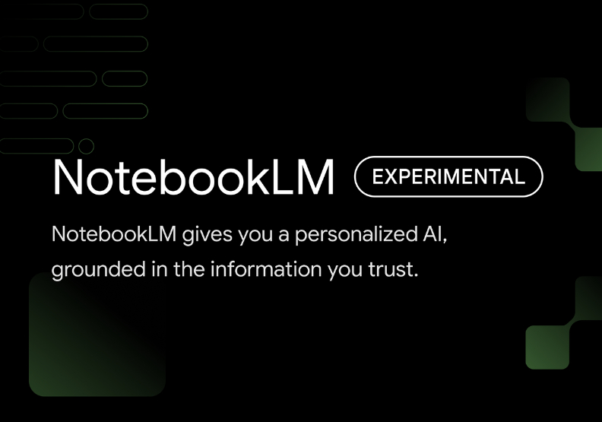

Google的NotebookLM堪稱最強AI學習助理。取自NotebookLM

喜歡這篇文章嗎 ?

[登入](https://member.gvm.com.tw/login?source=article&medium=article_favorite_login_alert&campaign=116273&rdurl=https%3A%2F%2Fwww.gvm.com.tw%2Farticle%2F116273) 後立即收藏 !

聽遠見

[[](https://www.gvm.com.tw/article/116270)](https://www.gvm.com.tw/article/116270" \o "強烈磁暴來襲！影響多久？國外哪些地方有機會看極光？)

**[FOR YOU](https://www.gvm.com.tw/article/116270" \o "強烈磁暴來襲！影響多久？國外哪些地方有機會看極光？)**

[強烈磁暴來襲！影響多久？國外哪些地方有機會看極光？](https://www.gvm.com.tw/article/116270" \o "強烈磁暴來襲！影響多久？國外哪些地方有機會看極光？)

國內知識網紅，最近紛推薦[Google](https://www.gvm.com.tw/tags/Google)的NotebookLM，堪稱最強[AI](https://www.gvm.com.tw/tags/AI" \t "_blank)[學習](https://www.gvm.com.tw/tags/%E5%AD%B8%E7%BF%92)助理！像是會議記錄看到眼花？輸入內容它可秒生簡介，還能生出建議追蹤事項！另外匯入Youtube影片或錄音檔也能幫你做重點文字整理，不論是演講影片還是上課錄音都適用。到底NotebookLM怎麼用？免費嗎？支援中文？本文詳解並且實測四大功能。

**【目錄】**  
  
• [NotebookLM是什麼？](https://www.gvm.com.tw/article/116294" \l "NotebookLM%E6%98%AF%E4%BB%80%E9%BA%BC%EF%BC%9F)  
• [NotebookLM怎麼用？](https://www.gvm.com.tw/article/116294" \l "NotebookLM%E6%80%8E%E9%BA%BC%E7%94%A8%EF%BC%9F)  
• [實測1：將英文論文變成Podcast](https://www.gvm.com.tw/article/116294#%E5%AF%A6%E6%B8%AC1%EF%BC%9A%E5%B0%87%E8%8B%B1%E6%96%87%E8%AB%96%E6%96%87%E8%AE%8A%E6%88%90Podcast)  
• [實測2：詢問AI文章細節](https://www.gvm.com.tw/article/116294#%E5%AF%A6%E6%B8%AC2%EF%BC%9A%E8%A9%A2%E5%95%8FAI%E6%96%87%E7%AB%A0%E7%B4%B0%E7%AF%80)  
• [實測3：新增筆記並讓AI評論](https://www.gvm.com.tw/article/116294#%E5%AF%A6%E6%B8%AC3%EF%BC%9A%E6%96%B0%E5%A2%9E%E7%AD%86%E8%A8%98%E4%B8%A6%E8%AE%93AI%E8%A9%95%E8%AB%96)  
• [實測4：匯入YouTube影片](https://www.gvm.com.tw/article/116294#%E5%AF%A6%E6%B8%AC4%EF%BC%9A%E5%8C%AF%E5%85%A5YouTube%E5%BD%B1%E7%89%87)

**NotebookLM是什麼？**

NotebookLM是Google於2023年推出的AI筆記程式，今年6月正式在台灣開放，目前已有200多個國家能使用此工具。其搭載的AI模型是目前Google性能最強大的Gemini 1.5 Pro。Google表示，開發NotebookLM的初衷，是希望能創造出協助人們輕鬆理解複雜資訊，並更快完成寫作或研究的工具。

目前NotebookLM仍在早期測試階段，因此所有功能皆可免費使用。

**NotebookLM怎麼用？**

NotebookLM的使用方式非常簡單直覺，也有支援中文。首先，進入NotebookLM[網站](https://notebooklm.google.com/?_gl=1*da15f2*_ga*MjE3Nzk1NjgzLjE3Mjg1Mjc3NDE.*_ga_W0LDH41ZCB*MTcyODUyNzc0MC4xLjEuMTcyODUyNzc3MS4yOS4wLjA." \t "_blank)，點選「建立」後，即可上傳筆記中要使用的檔案、連結，或貼上文字。上傳檔案之後，AI會生成中文摘要與建議詢問AI的問題，還可以將檔案製作成英文Podcast。

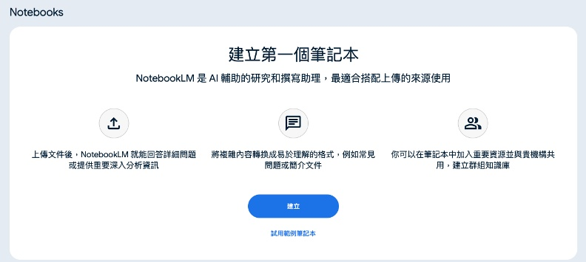

進入NotebookLM網站後，即可建立筆記本。截自NotebookLM使用畫面

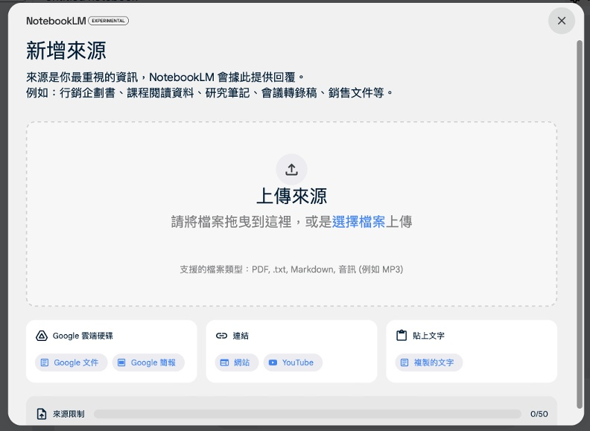

接著，可上傳檔案、連結或貼上文字。截自NotebookLM使用畫面

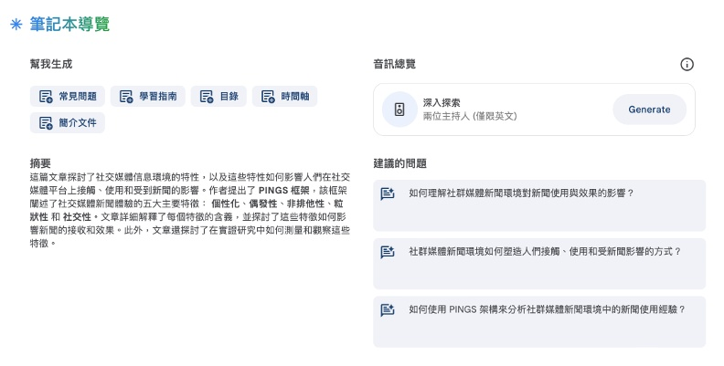

上傳檔案後，AI會生成摘要與建議問題。截自NotebookLM使用畫面

**實測1：將英文論文變成Podcast**

記者上傳了一篇探討社群媒體上新聞使用的英文[論文](https://academic.oup.com/ct/article-abstract/32/2/223/6335765?redirectedFrom=fulltext" \t "_blank)，並讓NotebookLM生成Podcast，此功能目前僅支援英文內容。AI將這篇20頁的論文生成了7分25秒的英文Podcast，有兩位主持人透過相互提問帶出文章重點，讓原本生硬的論文變得容易理解，語氣也相當自然逼真。

訂閱遠見電子報，掌握國內外大事

訂閱

NotebookLM生成的雙人對話英文Podcast（畫面僅為情境示意）。下載自NotebookLM

**實測2：詢問AI文章細節**

上傳檔案之後，可以直接點選AI建議的問題，或自己輸入想問的問題。AI生成的文本內容皆有在每段落後方附上出處，點選後便會在畫面左側顯示其參考的原文，方便使用者直接對照。

[**從月薪4萬升級成日薪4萬的決勝關鍵點∶你的第一堂AI投資課！**](https://event.gvm.com.tw/202408_gvmtechtalk/?utm_source=gvm&utm_medium=text_article&utm_campaign=gvm_202410_aiinvest&utm_content=_text_article_middle)

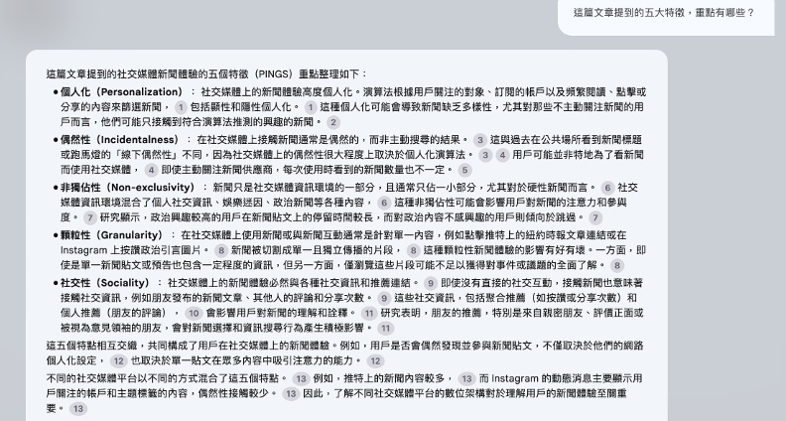

可以問AI與上傳檔案有關的問題。截自NotebookLM使用畫面

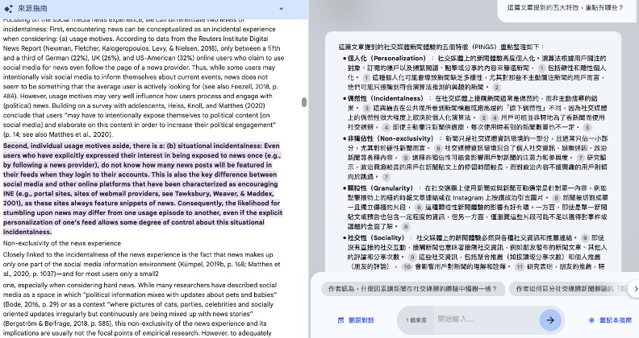

AI生成的文本內容皆有附上文中的出處，點選後即可看到原文。截自NotebookLM使用畫面

**實測3：新增筆記並讓AI評論**

可以在NotebookLM中自己新建像是便利貼的「記事」，也可以直接將AI的回答儲存為記事。選擇一則記事後，下方會出現四個按鈕，分別為「協助我了解」、「評論」、「提供相關想法」和「建立大綱」。點選「評論」後，就會回到與AI的聊天室，AI會根據該則記事內容提供評論與改進建議。

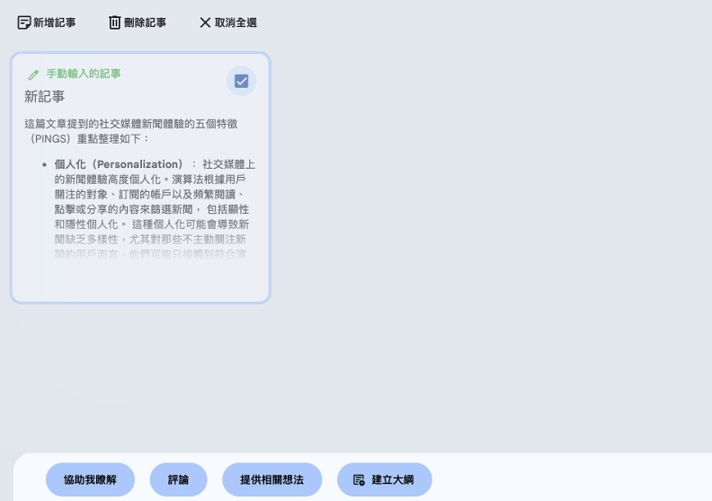

選擇一則記事後，可以點選下方按鈕，讓AI評論或提供想法。截自NotebookLM使用畫面

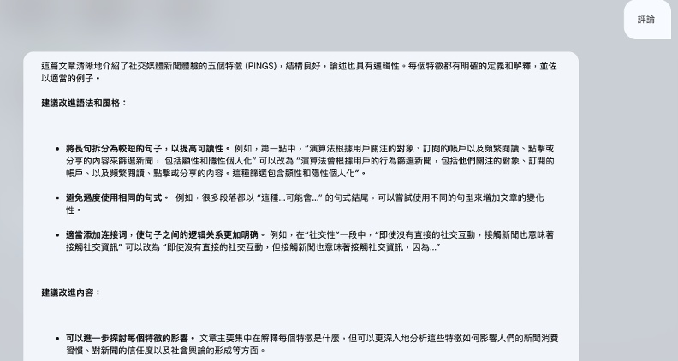

可以要求AI評論記事內容。截自NotebookLM使用畫面

**實測4：匯入YouTube影片**

9月時，NotebookLM推出新功能，讓使用者可直接輸入YouTube影片連結，讓AI整理內容重點。此功能目前僅支援公開、有字幕的影片，此外，若該影片是最近才上傳YouTube的，可能會無法成功匯入。

記者將一部YouTube上講解機器學習的課程[影片](https://www.youtube.com/watch?v=h0e2HAPTGF4" \t "_blank)輸入NotebookLM，在左側的來源清單點選該影片後，可看到「來源指南」有AI生成的影片摘要和關鍵字，下方則是從影片中轉錄出來的逐字稿。接下來，便能詢問AI與該影片有關的問題，也同樣能生成雙人對話的英文Podcast。

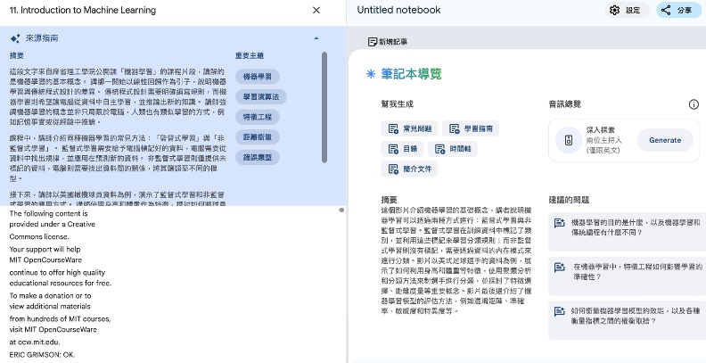

輸入Youtube連結後，NotebookLM會將其文字稿轉錄出來。截自NotebookLM使用畫面

另外，此功能也接受音訊MP3檔案，可將錄音檔案上傳一樣能生成逐字稿與內容。上課錄音用此整理更加方便。

**Google的AI筆記助理NotebookLM現可輸入YouTube影片及聲音檔案**

Google更新NotebookLM，支援YouTube影片及聲音檔案的輸入，並新增語音摘要分享功能

文/[陳曉莉](https://www.ithome.com.tw/users/%E9%99%B3%E6%9B%89%E8%8E%89) | 2024-09-27發表

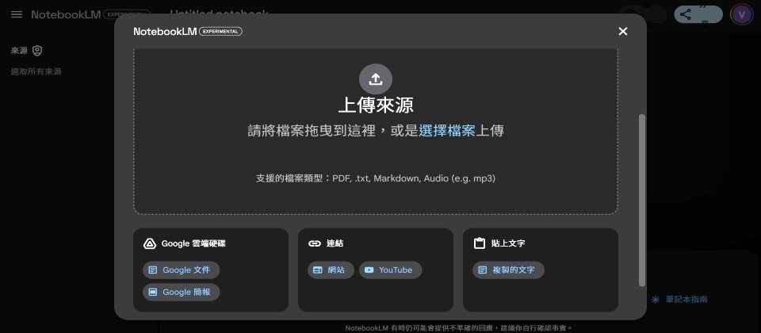

[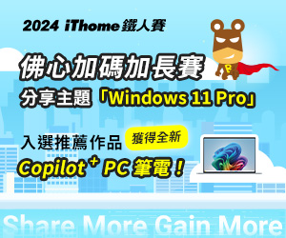](https://itadapi.ithome.com.tw/ads/click?q=B3%7Eithome_index%7E2408B303)

Google本周[更新了AI筆記助理NotebookLM](https://blog.google/technology/ai/notebooklm-audio-video-sources/" \t "_blank)，新版支援YouTube影片及聲音檔案的輸入，還能與他人共享語音摘要（Audio Overviews）。

NotebookLM是Google在[去年7月發表](https://blog.google/technology/ai/notebooklm-google-ai/" \t "_blank)的產品，這是一個由大型語言模型助攻的筆記軟體，根據Google的說法，它與傳統AI聊天機器人最大的差別在於NotebookLM允許使用者於筆記及來源中採用語言模型，此一Source-grounding的作法得以帶來一個熟悉使用者資訊的個人化AI，根據使用者指定的資料來生成答案，以執行摘要，回答問題，還能產生想法。

相較之下，聊天機器人主要仰賴預先訓練的資料集，無法靈活引用具體文件，或提供更精確的回應。

原本僅在美國市場測試，屬於實驗性產品的NotebookLM在今年6月擴展至全球200多個國家，而且採用Gemini 1.5 Pro作為它的底層模型，所支援的輸入格式涵蓋Google Docs、PDF及文字檔文件，以及Google Slides，網頁網址，YouTube網址，及音訊檔。

當使用者上傳YouTube影片時，NotebookLM會摘錄重要的概念，還能透過引用直接連結至影片的文字轉錄，對於比較不同來源對於同一議題的觀點特別有幫助，此外，NotebookLM亦內建YouTube播放器以讓使用者直接觀看影片。NotebookLM亦能將上傳的音訊轉換成文字，並藉由搜尋快速定位到重要的段落，以提高團隊的專案效率。

新版的NotebookLM新增了建立學習指南的功能，使用者只要輸入課堂上的錄音、手寫筆記及講座幻燈片等資料，它就能自動生成整合所有關鍵資訊的學習指南。

9月上線的語音摘要功能可替使用者輸入的來源，包括文件或部落格文章，建立一個語音摘要，由兩位AI主持人針對來源內容進行討論，現在則可產生一個公共連結來與其他人分享。

開始使用

[首頁](https://vocus.cc/salon/odemaaworld)

[Notion 的 Small Talk](https://vocus.cc/salon/odemaaworld/room/odemaa2020_notion)

[數位生產力](https://vocus.cc/salon/odemaaworld/room/digitalproductivity)

[商品](https://vocus.cc/salon/odemaaworld/plans/product)

[關於](https://vocus.cc/salon/odemaaworld/about)

NotebookLM：Google 結合 AI 最新推出的筆記本工具，讓你生成問題、快速摘要，以及建立專屬知識庫

[[](https://vocus.cc/salon/odemaaworld)](https://vocus.cc/salon/odemaaworld)

[窩 World](https://vocus.cc/salon/odemaaworld)

加入

方格精選

**NotebookLM：Google 結合 AI 最新推出的筆記本工具，讓你生成問題、快速摘要，以及建立專屬知識庫**

[[](https://vocus.cc/user/@odemaa)](https://vocus.cc/user/@odemaa)

[人氣格鬥士](https://vocus.cc/article/633d53e2fd89780001830b6b" \t "_self)

[窩DEMAA](https://vocus.cc/user/@odemaa)

2024/07/03閱讀時間約 5 分鐘

分享段落

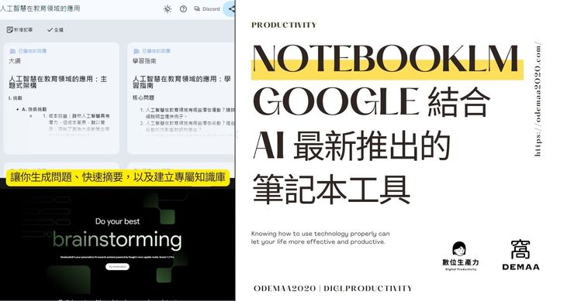



© 窩DEMAA｜數位生產力

隨著 AI 技術的進步，隨之而起的是市面上陸續出現的 AI 筆記工具，包含 [Notion](https://affiliate.notion.so/ig0b65bg6pn5) [Craft](https://www.craft.do/)，而 Google 也再次帶來了一款令人興奮的生產力工具 — [NotebookLM](https://notebooklm.google/)。這款結合 AI 的筆記本工具，不僅讓你能夠輕鬆生成問題、快速摘要文檔，還可以幫助你建立專屬的知識庫。今天，我將向大家介紹何謂 [NotebookLM](https://notebooklm.google/)、[NotebookLM](https://notebooklm.google/" \t "_blank) 可以如何使用，以及在三種不同情境中的使用方法。

**01 NotebookLM 是什麼？**

為什麼會看到廣告

[NotebookLM](https://notebooklm.google/) 是 Google 近期推出的一款基於 AI 的筆記本工具，是透過 Gemini 1.5 Pro AI 模型所驅動，主要是用來提升使用者的生產力和知識管理能力。它不僅僅是一個普通的筆記本，更像是一個貼身秘書，能夠在使用者提供相關資料後，協助使用者進行資料分析及討論，包含 AI 內容摘要、FAQ 常見問答、作筆記、訂定學習計畫、多資料來源總覽，或是從提供的資料來源中將你的筆記、文件和資料組織起來，建立個性化的知識庫，方便隨時查閱。

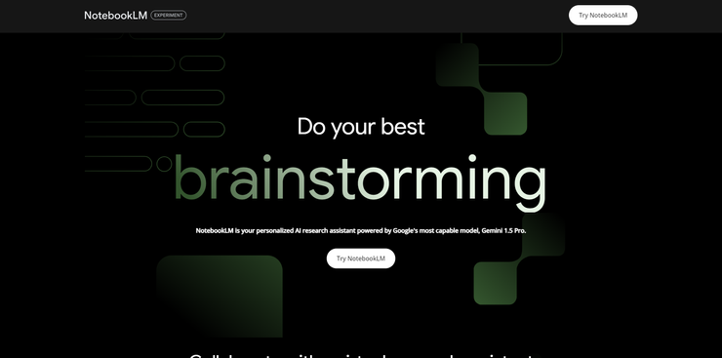



01 NotebookLM 是什麼？｜首頁

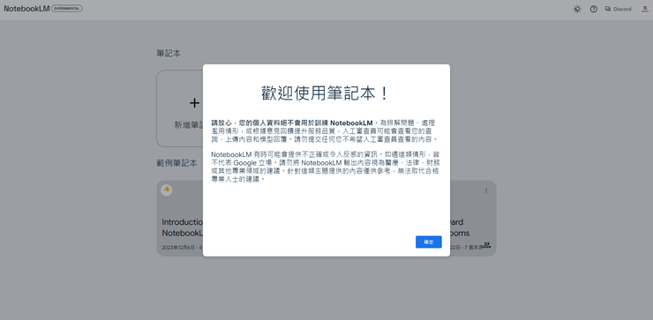



01 NotebookLM 是什麼？｜歡迎視窗及注意事項

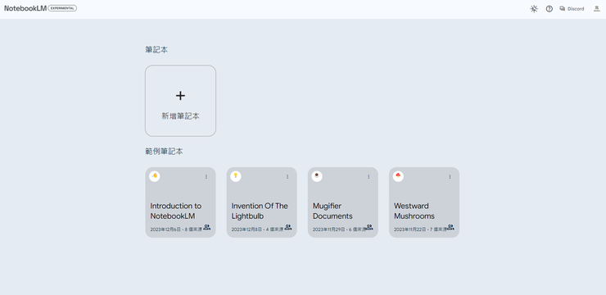



01 NotebookLM 是什麼？｜完成登入畫面

**02 如何使用 NotebookLM？**

**① 快速摘要及生成問題**

如果你想要快速瞭解文檔的內容，只需將文檔上傳，[NotebookLM](https://notebooklm.google/) 會利用 AI 技術提取關鍵資訊，生成簡潔明了的摘要，讓你迅速掌握核心內容。此外，[NotebookLM](https://notebooklm.google/" \t "_blank) 可以根據你的筆記內容，自動生成一系列的問題，提供你更深入地理解和反思，有助於使用者的學習和研究。

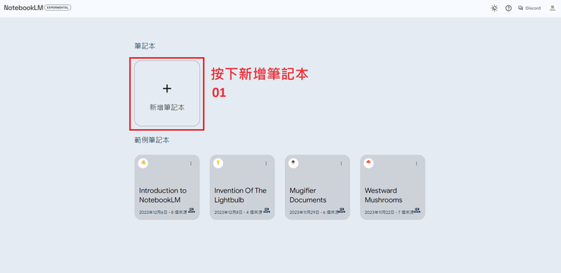



02 如何使用 NotebookLM？｜① 快速摘要及生成問題｜新增筆記本

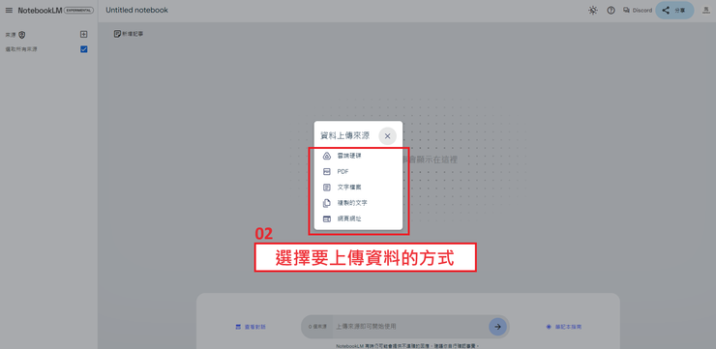



02 如何使用 NotebookLM？｜① 快速摘要及生成問題｜上傳資料

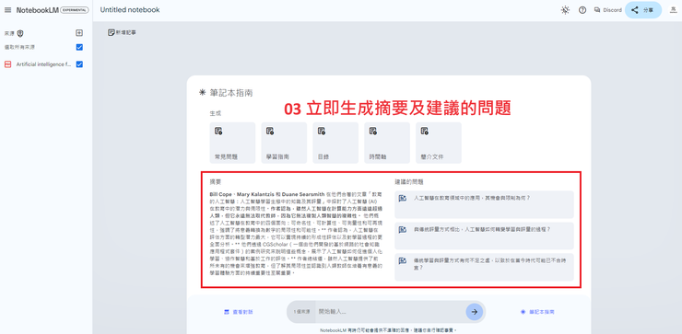



02 如何使用 NotebookLM？｜① 快速摘要及生成問題｜立即生成

**② 多資料來源總覽及進一步詢問**

[NotebookLM](https://notebooklm.google/) 的多資料來源總覽功能尤為強大。你可以同時上傳多份文件，AI 會自動為每份文件生成摘要，並且還可以進行綜合分析，將多份文件的主要資訊整合到一起，提供一個全面的概覽。此外，[NotebookLM](https://notebooklm.google/" \t "_blank) 還能進一步回答你關於文件內容的問題，讓你能在生成摘要的基礎上，向 AI 提出更深入的問題，而 AI 會根據文檔內容提供詳細的回答。這就像是有一個隨時在線的專家，能夠隨時解答你的疑惑，幫助你更深入地理解資料。

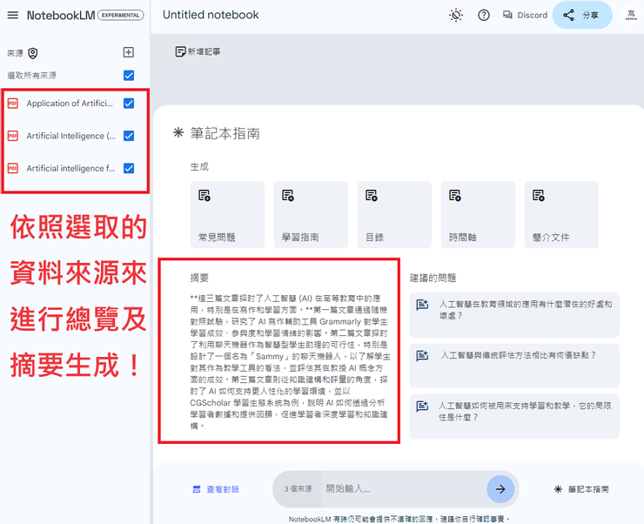



02 如何使用 NotebookLM？｜② 多資料來源總覽及進一步詢問｜AI 生成總覽

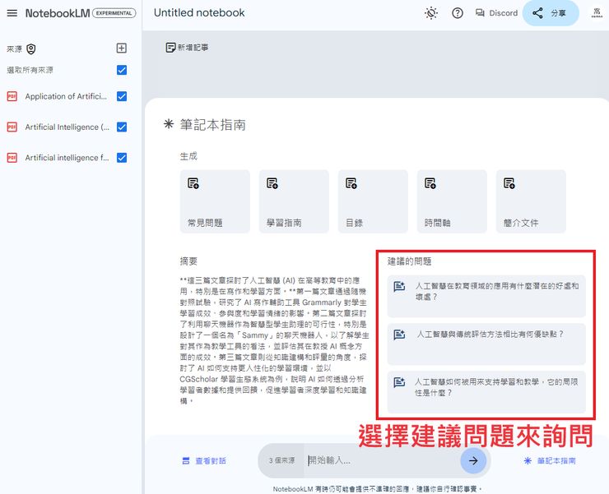



02 如何使用 NotebookLM？｜② 多資料來源總覽及進一步詢問｜選擇建議問題來詢問

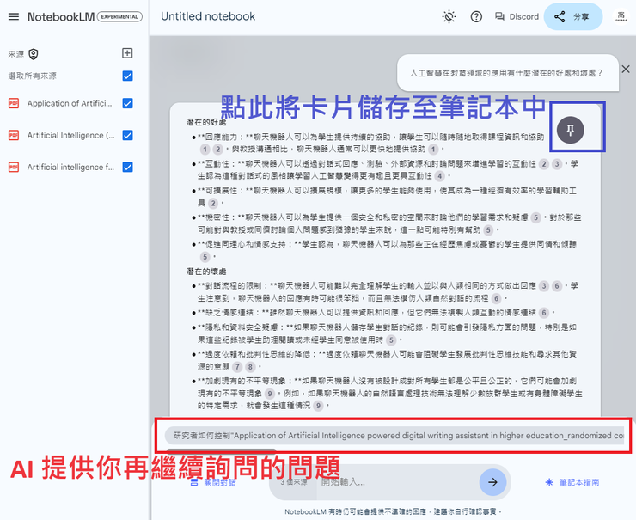



02 如何使用 NotebookLM？｜② 多資料來源總覽及進一步詢問｜AI 回應

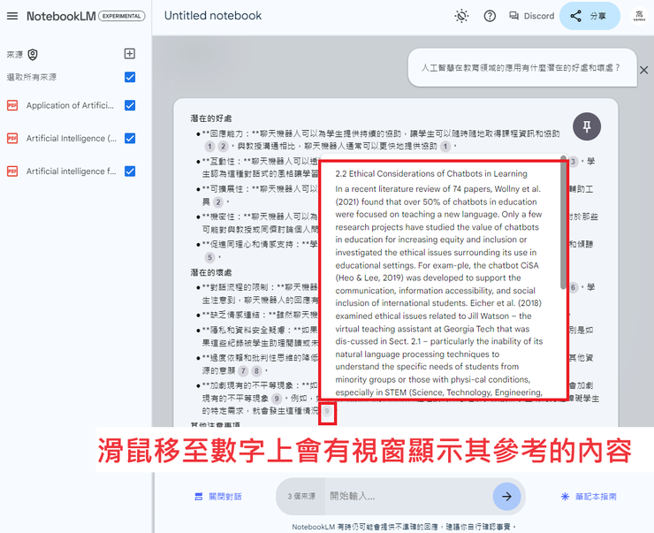



02 如何使用 NotebookLM？｜② 多資料來源總覽及進一步詢問｜滑鼠移至數字上方

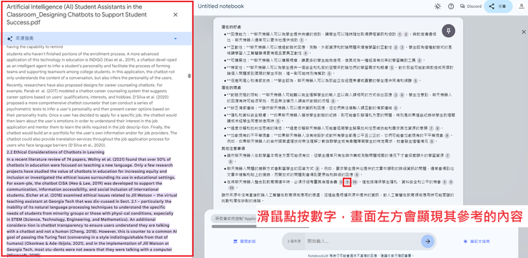



02 如何使用 NotebookLM？｜② 多資料來源總覽及進一步詢問｜滑鼠點按數字

**③ 串聯多個筆記來創建新知識架構**

[NotebookLM](https://notebooklm.google/) 不僅能整理和管理單一筆記，還能將多個筆記串聯起來，創建一個新的知識架構。這項功能特別適合於需要整合多方面資料的複雜項目。你可以將不同主題的筆記、文件和資料聯結在一起，形成一個連貫的知識網絡。這不僅讓你能夠看到不同資料之間的聯繫，還能幫助你更好地組織和理解複雜的資訊。這對於需要整合多方面知識的研究人員、學生或專業人士來說，無疑是一個強大的工具。

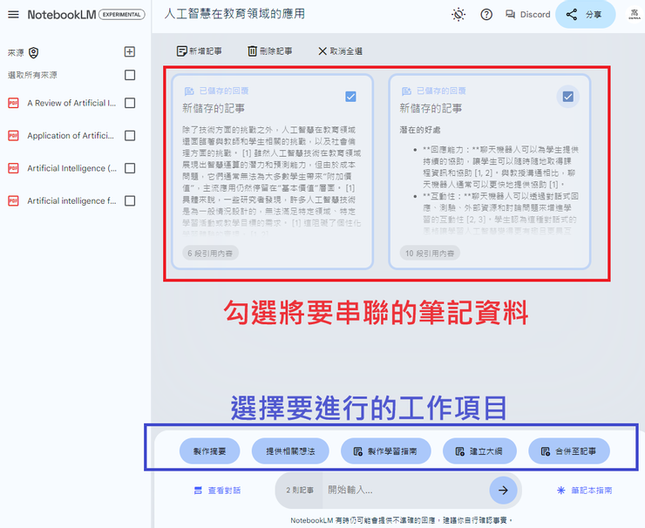



02 如何使用 NotebookLM？｜③ 串聯多個筆記來創建新知識架構｜勾選串聯筆紀及下一步操作

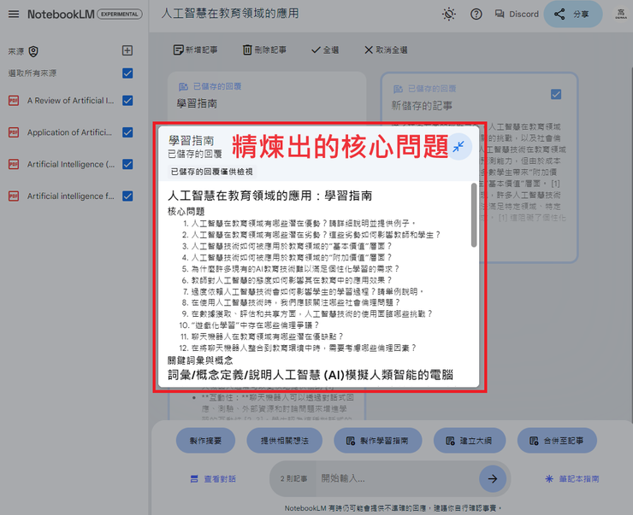



02 如何使用 NotebookLM？｜③ 串聯多個筆記來創建新知識架構｜AI精煉出的核心問題

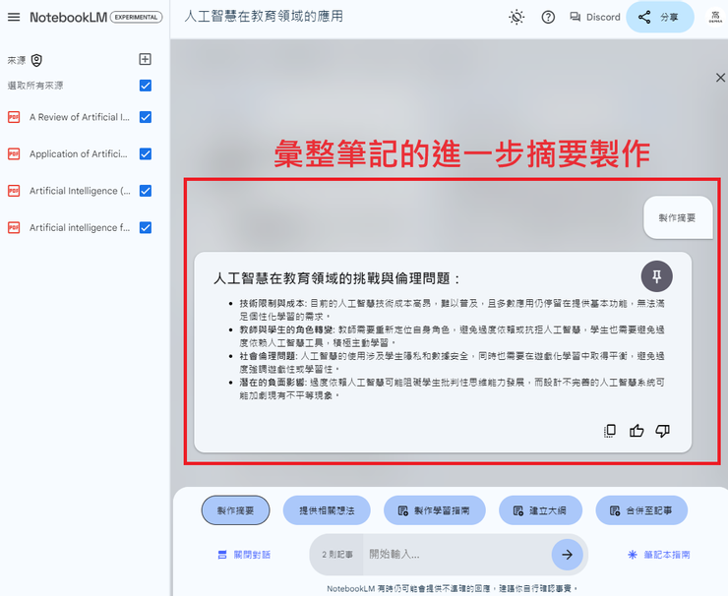



02 如何使用 NotebookLM？｜③ 串聯多個筆記來創建新知識架構｜彙整筆記的進一步摘要製作

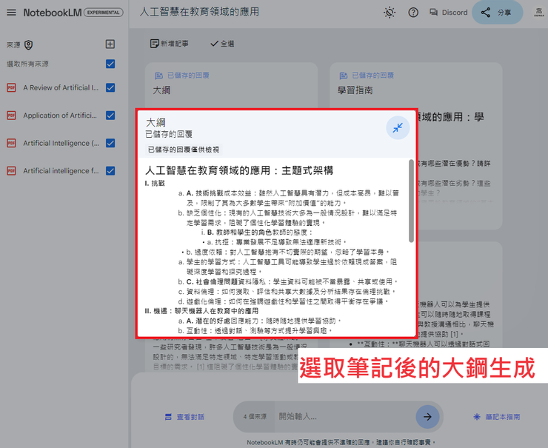



02 如何使用 NotebookLM？｜③ 串聯多個筆記來創建新知識架構｜選取筆記後的大綱生成

**03 NotebookLM 使用情境及應用方式**

**① 學術研究**

**學術研究情境：研究生需要整理大量學術文獻和資料，並準備研究報告。**

➜ 應用方式：使用 [NotebookLM](https://notebooklm.google/) 的快速摘要和多份文件摘要功能，快速提取文獻的核心內容，並利用進一步詢問功能，深入瞭解關鍵問題，確認 [NotebookLM](https://notebooklm.google/) 參考來源的內容依據，內化思考，提升研究質量。此外，可以利用多個筆記串聯功能，將不同文獻和資料整合成一個連貫的知識架構，便於全面分析和討論。

**② 會議記錄**

**會議記錄情境：助理需要整理並分享會議記錄給團隊成員。**

➜ 應用方式：將會議筆記上傳至 [NotebookLM](https://notebooklm.google/)，利用快速摘要功能生成會議重點，並將摘要整理成清晰的會議紀錄，方便團隊成員快速了解會議內容。還可以利用多個筆記串聯功能，將不同會議的內容整合在一起，形成完整的項目進展記錄。

**③ 學習筆記**

**學習筆記情境：學生需要整理課堂筆記，並準備考試。**

➜ 應用方式：將課堂筆記輸入 [NotebookLM](https://notebooklm.google/)，利用生成問題功能測試自己的理解程度，並使用線上學習指南來深入了解核心筆記內容，進一步進行分類整理，方便查詢和複習。此外，可以通過多個筆記串聯功能，將不同科目的筆記和資料聯結在一起，形成綜合性的學習資源，初步進行跨領域創意發想，從而提升整體學習效果。

**Google全新發佈：NotebookLM——AI驅動的智能筆記本**



美股艾大叔

2024/10/09

•

**01。概述**

在今年的GoogleI/O大會上，Google推出了一項令人激動的新實驗性項目——NotebookLM。這一創新的筆記本工具旨在幫助使用者更高效地從資訊中提煉洞察，重新定義筆記軟體的使用方式。NotebookLM不僅是一款智能筆記工具，更是一個能夠提升學習效率和研究深度的虛擬助理。本文將詳細介紹這一全新工具的核心特性、應用場景以及如何利用它來提升工作和學習效率。

**02。NotebookLM**

***從資訊到洞察的挑戰***

在資訊爆炸的時代，獲取和處理資訊的難度不斷增加。無論是學生、教授還是知識工作者，都面臨著如何有效整合來自不同來源的資訊這一挑戰。儘管我們通常能找到需要的資料，但將這些資料綜合起來，形成有用的洞察，卻往往耗時費力。

Google認識到這一問題，並開始探索如何利用人工智慧來幫助使用者更快地從海量資訊中提煉出有價值的見解。NotebookLM 正是這一探索的成果，它旨在通過高效的語言模型，幫助使用者更輕鬆地從資訊中獲得關鍵洞察。

***AI驅動的智能筆記本***

NotebookLM 是Google實驗室推出的一款實驗性產品，結合了強大的語言模型和現有的筆記內容，幫助使用者更快地獲得重要資訊。它可以被看作是一個虛擬的研究助理，能夠總結事實、解釋複雜概念，並基於使用者選擇的來源進行深度分析和頭腦風暴。

與傳統的AI聊天機器人不同，NotebookLM 允許使用者將語言模型“錨定”在自己的筆記和來源中。這種個性化的設定使得AI更熟悉與使用者相關的資訊，從而提供更加精準和有用的支援。

**03。如何使用**

NotebookLM 將陸續向部分使用者開放，使用者可以將其與Google文件整合，並使用以下三種主要功能：

**1. 獲取摘要：**

使用者可以將Google文件新增到NotebookLM，系統會自動生成文件摘要，提煉出關鍵主題和相關問題。這一功能幫助使用者快速掌握文件的核心內容，從而更好地理解材料。

**2. 提問：**

使用者可以對已上傳的文件提出問題，NotebookLM 將基於文件內容進行回答。例如：醫學生可以上傳關於神經科學的文獻，並要求NotebookLM“建立一個與多巴胺相關的術語詞彙表”。

撰寫傳記的作者可以上傳研究筆記，並提出問題：“總結胡迪尼和柯南·道爾所有互動的時刻。”

**3. 生成想法：**

NotebookLM 不僅限於問答功能，還可以幫助使用者產生新的創意。例如：內容創作者可以上傳視訊創意，並要求“為這個話題生成一個短影片的劇本”。

企業家可以上傳他們的推介，並詢問：“潛在投資者會問那些問題？”

***減少模型“幻覺”的風險***

NotebookLM 的來源錨定功能有效地減少了語言模型產生“幻覺”的風險。通過將AI的回答與原始來源材料進行對照，使用者可以更容易地核實資訊的精準性。每個回答旁邊都會附上引用，確保使用者可以查看到來自原始來源的最相關引用。

**04。未來展望**

NotebookLM 的推出標誌著Google在筆記和資訊管理領域的一次重大創新。憑藉其強大的語言模型和靈活的功能，NotebookLM 不僅能夠幫助使用者更高效地處理資訊，還能夠在多個領域提供實用的支援。從學術研究到創意生成，它的應用場景非常廣泛。

隨著產品的不斷完善，預計NotebookLM 將會擴展到更多的檔案格式和應用場景，為更多使用者提供更全面的支援。無論是學生、研究人員，還是內容創作者，NotebookLM 都將成為他們工作和學習中的得力助手。

**05。結語**

NotebookLM 代表了Google在人工智慧領域的一次重要嘗試，通過將先進的語言模型與智能筆記本相結合，提供了一種全新的資訊管理和洞察獲取方式。無論是處理複雜的文獻、生成創意，還是進行深度研究，NotebookLM 都能夠幫助使用者更加高效地完成任務，提升工作和學習的效率。我們期待這一創新工具能夠在未來為更多使用者帶來實際的幫助和價值。 (**Halo咯咯)**